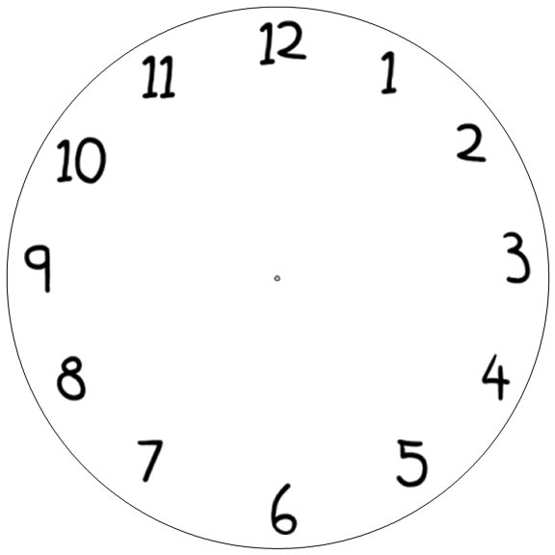
Wie viel Uhr ist es? What time is it ?

1. …………………………. ……………………………

………… ………… …………… ……………

…………. ……………….

……………………………. ………………………………

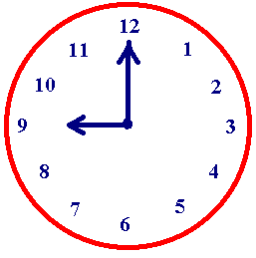
2. Beschriften Sie die Taktgeber 2. Label the clocks

…………………………………………………….. …………………………………………………………………

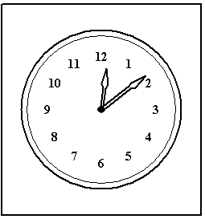

…………………………………………………… ………………………………………………………………..

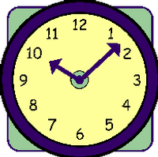

…………………………………………………….. …………………………………………………………

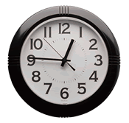

…………………………………………………….. …………………………………………………………

3. The Doctor’s line

http://www.bbc.co.uk/schools/wordsandpictures/longvow/poems/flash/fpoem10.shtml

Listen and complete the poem.

……………………… ………………… ……………………..
The doctor’s line
I’ll come round in ………………….. minutes time

It’s …………………. ………………… …………………..
I’m here on ……………………………
A nice cup of tea and you’ll be fine

……………………….. …………………… …………………………….
The doctor’s line
………………………… call again another ………………………..

